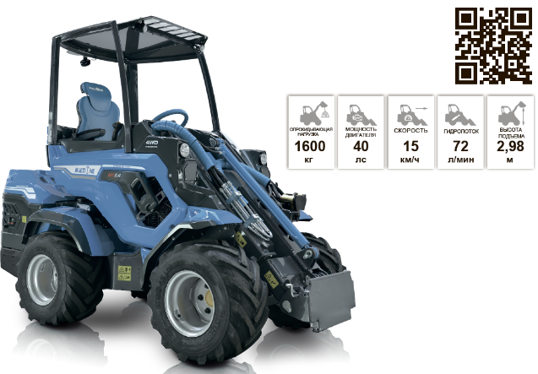
МНОГОФУНКЦИОНАЛЬНЫЙ ШАРНИРНО-СОЧЛЕНЕННЫЙ МИНИПОГРУЗЧИК MULTIONE 8.4+

Модель | MultiOne 8.4+
Двигатель | Yanmar 3TNV88
Мощность/Крутящий момент | 40 ЛС
Топливо | Дизель
Трансмиссия | Гидростатическая
Скорость (максимальная) (1) | 15 км/ч
Поток гидравлического масла | 72 л/мин
Максимальная высота подъема | 2,98 м
Опрокидывающая нагрузка, максимальная (2) | 1600 кг
Грузоподъемность машины, стоящей прямо (3) | 1280 кг
Грузоподъемность полностью в повороте (4) | 1070 кг
Отрывное усилие / 50 см | 1700 кг
Толкающее усилие | 2050 кгс
Удельное давление на грунт (стандартные шины) | 1051 кг/м2
Радиус поворота: внутренний/внешний | 825/2090 мм
Стандартные шины (Тракторный профиль) | 26x12.00-12
Вес | 1722 кг
(1) Максимальная скорость, которая может быть достигнута при использовании шин с наибольшим диаметром на ровной поверхности и машине без навесного оборудования
(2) Максимальный вес, который может быть поднята над землей, когда машина стоит прямо с задними противовесами, стрела не выдвинута. Вес навесного оборудования включен.
(3) Машина стоит прямо с задними противовесами, стрела не выдвинута Вес навесного оборудования включен (80% опрокидывающей нагрузки).
(4) Машина полностью в повороте, с задними противовесами, стрела не выдвинута. Вес навесного оборудования включен.

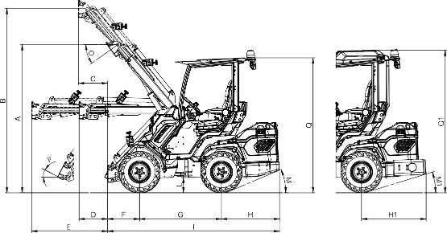
ХАРАКТЕРИСТИКИ MULTIONE 8.4+
- Система Hi-Flow  - DBS (Система динамической блокировки)  - Делитель крутящего момента  - Многофункциональный джойстик  - Многодисковый стояночный тормоз  - Интегрированные задние противовесы  - Самовыравнивающаяся Н-образная телескопическая стрела  - Радиально-поршневые высокоэффективные и сверхмощные колесные двигатели | - 4WD гидростатические двигатели с прямыми приводами и пропорциональным сервоуправлением  - Охладитель гидравлического масла  - Гидравлический мультиконнектор  - ROPS-FOPS Уровень 1  - ЖК-дисплей с программируемым обслуживанием (тахометр, счетчик часов, указатель уровня топлива, индикатор обслуживания, индикатор света и другие 14 индикаторов)  - 2 передних рабочих фонаря  - Эргономичное сиденье с подлокотниками, ремнем безопасности и регулировкой

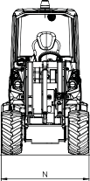

ГАБАРИТЫ (мм)
A - Высота по шарниру (стрела не выдвинута) |  | 2320 | I - Длина машины |  | 2690
B - Высота по шарниру (стрела выдвинута) |  | 2980 | L - Дорожный просвет |  | 240
C - Смещение вперед при поднятой выдвинутой стреле |  | 455 | M - Угол заднего свеса |  | 23°
D - Смещение вперед при горизонтальной не выдвинутой стреле |  | 445 | M1 - Угол заднего свеса (с противовесами) |  | 22°
E - Смещение вперед при горизонтальной выдвинутой стреле |  | 1185 | N - Макс. ширина (стандартные шины) |  | 1280
F - Длина переднего свеса |  | 500 | O - Угол вращения шарнира вниз |  | 36°
G - Колесная база |  | 1280 | P - Угол вращения шарнира вверх |  | 29°
H - Длина заднего свеса |  | 910 | Q - Высота (стандартные шины) |  | 2040
H1 - Длина заднего свеса с противовесами |  | 1010 | Q1 - Высота с кондиционером (стандартные шины) |  | 2240
Размер шин | Ширина (N) |  |  | Высота(Q)
23x8.50-12 | 1070 мм |  |  | 2020 мм
23x10.50-12 ET-25 | 1130 мм |  |  | 2020 мм
26х12.00-12 ET-50 | 1280 мм |  |  | 2040 мм
27x8.50-15 | 1070 мм |  |  | 2080 мм
27х10.50-15 | 1150 мм |  |  | 2080 мм

СТАНДАРТНОЕ ОСНАЩЕНИЕ MULTIONE 8.4+

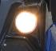 | 2 ПЕРЕДНИХ РАБОЧИХ ФОНАРЯ  2 передних рабочих фонаря для освещения рабочей зоны
ГИДРОСТАТИЧЕСКИЙ ПРИВОД ВСЕХ 4 КОЛЕс с пропорциональным сервоприводом
Гидростатический привод всех 4 колес обеспечивает высокую проходимость мини-погрузчика, высокую удельную мощность и быстродействие (пуск, реверс, остановка значительно быстрее чем у приводов другого типа), бесступенчатая регулировка скоростного режима в широком диапазоне.
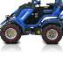 | DBS (СИСТЕМА ДИНАМИЧЕСКой блокировки)  Опция проходимости. Эта система работает как дифференциал, принудительно распределяя гидропотоки между бортами минипогрузчика. Особенно подходит для использования на пересеченной местности
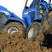 | ДЕЛИТЕЛЬ КРУТЯЩЕГО МОМЕНТА  Опция проходимости равномерно распределяющая гидравлическое масло между колесными двигателями.
СИСТЕМА HI-FLOW

Дополнительный насос, который повышает поток гидравлического масла, увеличивая производительность навесного оборудования.
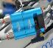 | ГИДРАВЛИЧЕСКИЙ МУЛЬТИКОННЕКТОР  Это инновационная система присоединения навесного оборудования, которая позволяет подключать гидравлические линии в течение нескольких секунд без напряжения.
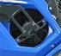 | ОХЛАДИТЕЛЬ ГИДРАВЛИЧЕСКОГО МАСЛА  Система охлаждения контура гидравлического масла
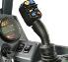 | МНОГОФУНКЦИОНАЛЬНЫЙ ДЖОЙСТИК  12-функциональный электронный джойстик позволяет легко и точно управлять стрелой и навесным оборудованием.
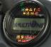 | ГРАФИЧЕСКИЙ ЖК-ДИСПЛЕЙ С ЗАПРОГРАММИРОВАННЫМ ОБСЛУЖИВАНИЕМ  Графический ЖК-дисплей с запрограммированным обслуживанием (тахометр, счетчик моточасов, указатель уровня топлива, индикатор обслуживания, индикатор освещения и другие 14 индикаторов)
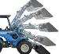 | ТЕЛЕСКОПИЧЕСКАЯ СТРЕЛА С СИСТЕМОЙ САМОВЫРАВНИВАНИЯ  Увеличивает высоту подъёма и обзор, что повышает функционал мини-погрузчика и делает работу более удобной, особенно в условиях ограниченного пространства. Система самовыравнивания позволяет автоматически удерживать груз параллельно земле при подъёме.
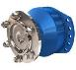 | РАДИАЛЬНО-ПОРШНЕВЫЕ КОЛЕСНЫЕ МОТОРЫ  Радиально-поршневые гидромоторы с высоким крутящим моментом.
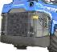 | ИНТЕГРИРОВАННЫЕ ЗАДНИЕ ПРОТИВОВЕСЫ  Встроенные противовесы используются для увеличения грузоподъемности машины. Они уже установлены внутри машины.

СТОИМОСТЬ МИНИТРАКТОРА MULTIONE 8.4+ (УТИЛИЗАЦИОННЫЙ СБОР ВКЛЮЧЕН)

КОМПЛЕКТАЦИЯ «СТАНДАРТ»
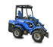 | МИНИТРАКТОР MULTIONE 8.4+ | 42 416 €
КОМПЛЕКТАЦИЯ «КОМФОРТ»
 | МИНИТРАКТОР MULTIONE 8.4+ | 46 516 €
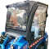 | ОСТЕКЛЕННАЯ КАБИНА С ПОДОГЕВОМ  Стекло-металлическая кабина с системой отопления и стеклоочистителем (Россия)
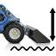 | ПЛАВАЮЩИЙ КЛАПАН СТРЕЛЫ  Опция, позволяющая навесному оборудованию максимально повторять контуры земли. Идеально подходит для применения в сельском хозяйстве и для ухода за зелеными насаждениями.
КОМПЛЕКТАЦИЯ «ВСЕСЕЗОННАЯ»
 | МИНИТРАКТОР MULTIONE 8.4+ | 50 431 €
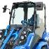 | ОСТЕКЛЕННАЯ КАБИНА С ПОДОГЕВОМ  Полностью остекленная кабина с шумоизоляцией и зеркалами (Италия)
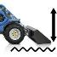 | ПЛАВАЮЩИЙ КЛАПАН СТРЕЛЫ  Опция, позволяющая навесному оборудованию максимально повторять контуры земли. Идеально подходит для применения в сельском хозяйстве и для ухода за зелеными насаждениями.
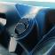 | СИСТЕМА ОТОПЛЕНИЯ  Трехстороннее отопление с регулируемым расходом воздуха и температурой.
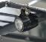 | 3 ДОПОЛНИТЕЛЬНЫХ РАБОЧИХ ФОНАРЯ  Дополнительные фонари для освещения рабочей зоны (два спереди, один сзади)
ПРЕДПУСКОВОЙ ПОДОГРЕВАТЕЛЬ ДВИГАТЕЛЯ
Это идеальное устройство для запуска в условиях низких температур. Система поддерживает оптимальную температуру двигателя для легкого запуска в холодном климате.
СРОК ПОСТАВКИ 15 РАБОЧИХ ДНЕЙ, БАЗИС ПОСТАВКИ – Г. МОСКВА
УНИВЕРСАЛЬНЫЕ ПОГРУЗЧИКИ MULTIONE МОГУТ ПОСТАВЛЯТЬСЯ ПО ФЗ44
(С УЧЕТОМ ПОСТАНОВЛЕНИЯ 616 ОТ 30.04.2020)
ВОЗМОЖНЫЕ КОДЫ ОКПД2:
28.22.18.220, 28.22.18.221, 28.22.18.230, 28.22.18.246, 28.22.18.249, 28.22.18.250, 28.22.18.260, 28.22.18.310

ОПЦИИ ДЛЯ MULTIONE 8.4+

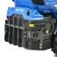 | ЗАДНЯЯ ЗАЩИТА ОТ УДАРОВ - 380 €  Защищает заднюю часть машины в случае ударов. | 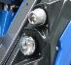 | ДОРОЖНОЕ LED ОСВЕЩЕНИЕ – 1890 € Передние и задние фонари, стоп-сигналы, поворотники, проблесковый маячок, зеркала.
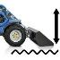 | ПЛАВАЮЩИЙ КЛАПАН СТРЕЛЫ - 700 €  Опция, позволяющая навесному оборудованию максимально повторять контуры земли. | 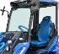 | SMART КАБИНА – 960 €  Легкая кабина из плексигласа (без двери)
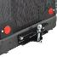 | ТЯГОВО-СЦЕПНОЕ УСТРОЙСТВО - 335 €  Задний буксирный крюк с двойным соединением: с буксирным шаром и буксирным пальцем. | 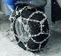 | ЦЕПИ ДЛЯ КОЛЕС – 630 €  (комплект из 2) противоскользящие цепи для колес
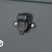 | ЗАДНИЙ РАЗЪЕМ 12V - 175 €  Задняя электрическая розетка 12 В для подключения навесного оборудования. |  | СИСТЕМА ОТОПЛЕНИЯ – 1000 €  Трехстороннее отопление с регулируемым расходом воздуха и температурой.
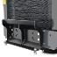 | ПЛАСТИНА ДЛЯ ЗАДНЕГО КРЕПЛЕНИЯ - 250 €  Используется для монтажа навесного оборудования на задней части машины. | 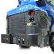 | ЗАДНИЕ ПРОТИВОВЕСЫ 180 КГ – 790 € используются для увеличения грузоподъемности машины
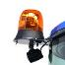 | ПРОБЛЕСКОВЫЙ МАЯЧОК - 250 €  Оранжевый проблесковый маячок, устанавливаемый на крыше кабины. | 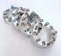 | ПРОСТАВКИ ДЛЯ КОЛЕС 10 ММ – 90 €  ПРОСТАВКИ ДЛЯ КОЛЕС 55 ММ – 530 €
 | ПРЕДПУСКОВОЙ ПОДОГРЕВАТЕЛЬ ДВИГАТЕЛЯ – 370 €  Система поддерживает оптимальную температуру двигателя для легкого запуска. | 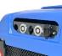 | ЗАДНИЕ ГИДРАВЛИЧЕСКИЕ ВЫХОДЫ – 490 € Используются для питания навесного оборудования на задней части минипогрузчика
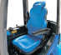 | СИДЕНЬЕ ПОВЫШЕННОЙ КОМФОРТНОСТИ С ПОДОГРЕВОМ – 700 €  Сиденье повышенной комфортности | 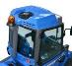 | СИСТЕМА КОНДИЦИОНИРОВАНИЯ – 2 600 € устанавливается на крышу салона, регулирование скорости вентилятора и электронный контроль температуры.
 | ПРЕДУПРЕЖДАЮЩИЙ СИГНАЛ ЗАДНЕГО ХОДА – 243 €  Сигнал, помогающий обеспечить безопасность при движении задним ходом | 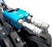 | АДАПТЕР МУЛЬТИКОННЕКТОР - FLAT-FACE – 624 € Адаптер имеет 3 линии для выполнения соединений с любым видом навесного оборудования.
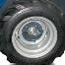 | КРЕПЕЖНЫЕ СКОБЫ – 200 €  Крепежные скобы устанавливаются на ступице колеса для фиксации минипогрузчика в кузове ТС (комплект из 4) | 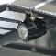 | ДОПОЛНИТЕЛЬНЫЕ РАБОЧИЕ LED ФОНАРИ – 660 €  3 дополнительных LED фонаря для освещения рабочей зоны
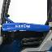 | ЛЕВАЯ ЗАЩИТНАЯ ПАНЕЛЬ – 490 €  Планка, расположенная на левой стороне машины, чтобы защитить оператора от падения из машины. | 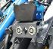 | ДОПОЛНИТЕЛЬНЫЕ ГИДРАВЛИЧЕСКИЕ ВЫХОДЫ – 1195 €  Передние и/или задние дополнительные гидравлические выходы
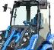 | ОСТЕКЛЕННАЯ КАБИНА С ЗЕРКАЛАМИ – 4 850 € Полностью закрытая кабина с атмосферостойким тонированным стеклом является оптимальным решением для защиты водителя от холода, влаги и ветра. | 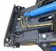 | АВТОМАТИЧЕСКАЯ ЗАПИРАЮЩАЯ ПЛАСТИНА – 1050 €  На пластине автоматического крепления стопорные штифты перемещаются гидравлически и управляются из кабины.

ВАРИАНТЫ НАВЕСНОГО ОБОРУДОВАНИЯ ДЛЯ MULTIONE 8.4+ (всего более 170 видов для любых работ)

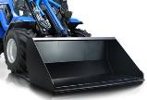  ОСНОВНОЙ  КОВШ | 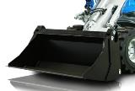  ЧЕЛЮСТНОЙ  КОВШ | 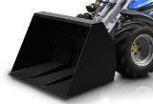  КОВШ ВЫСОКОЙ ВЫГРУЗКИ | 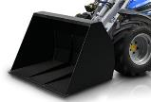  КОВШ ДЛЯ ЛЕГКИХ МАТЕРИАЛОВ
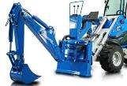  ЭКСКАВАТОР  НАВЕСНОЙ | 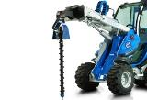  ГИДРОВРАЩАТЕЛЬ  (ЯМОБУР) | 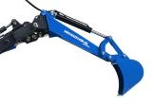  ЭКСКАВАТОРНАЯ  РУКОЯТЬ | 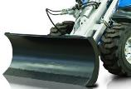  БУЛЬДОЗЕРНЫЙ  ОТВАЛ
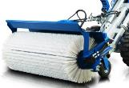  ЩЕТКА  ПОДМЕТАЛЬНАЯ | 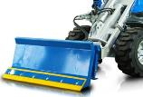  ОТВАЛ  ДЛЯ СНЕГА | 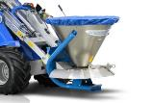  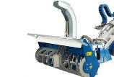  СНЕГОМЕТАТЕЛЬ  ШНЕКОРОТОРНЫЙ | ПЕСКО И СОЛЕ  РАЗБРАСЫВАТЕЛЬ
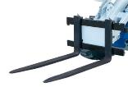  ПАЛЛЕТНЫЕ  ВИЛЫ | 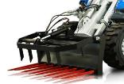  ВИЛЫ  ДЛЯ СИЛОСА | 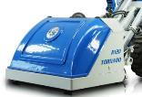  ГАЗОНОКОСИЛКА  ТОРНАДО | 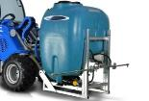  УЛИЧНАЯ  МОЙКА

СЕТЫ ИЗ НАВЕСНОГО ОБОРУДОВАНИЯ ДЛЯ MULTIONE 8.4+
(ваша скидка до 12 % + стеллаж в подарок)
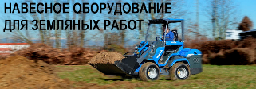
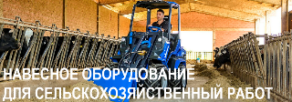

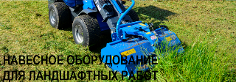

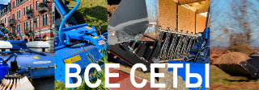
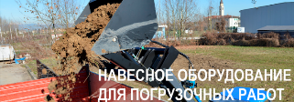

ПРЕИМУЩЕСТВА МИНИПОГРУЗЧИКОВ MULTIONE

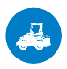 | КОМПАКТНЫЕ, С ШАРНИРНО-СОЧЛЕНЕННОЙ РАМОЙ  высокая стабильность хода, простота управления, безопасная, устойчивая конструкция с низким центром тяжести, удобство использования в местах с ограниченным пространством, малый радиус разворота.
 | ПОСТОЯННЫЙ ПРИВОД 4WD гидростатический привод, 4 колесных гидромотора, DBS (система динамической блокировки колес при застревании и пробуксовке), тяга в любых условиях (дождь, снег, грязь), повышенный ресурс шин по сравнению с бортовыми минипогрузчиками, шины не портят рельеф (низкий показатель давления на грунт (в 3 раза ниже чем в погрузчиках с бортовым поворотом)
УНИВЕРСАЛЬНЫЕ: БОЛЕЕ 170 ВИДОВ НАВЕСНОГО ОБОРУДОВАНИЯ
система быстрого съема для рабочих органов + система гидравлического мультиконнектора (безопасное соединение гидравлики без течи), система HI FLOW - повышенный гидропоток.
ЛЕГКИЕ В УПРАВЛЕНИИ
эргономичный дизайн, мультифункциональный джойстик (на 4 или 12 функций), 2 педали направления движения (вперед-назад), панель управления с подсветкой, высокий уровень контроля навесного оборудования
НИЗКИЙ ВЕС
Лучшее в своем тяговом классе соотношение веса и грузоподъемности, низкое давление на грунт, отсутствует залом, сохраняет газон
УСИЛЕННАЯ ТЕЛЕСКОПИЧЕСКАЯ СТРЕЛА
Система самовыравнивания стрелы (в стандартной комплектации), плавающая система (повторение контура земли).

ОБЗОР ОПЕРАТОРА НА 360 ГРАДУСОВ
Отличный обзор стрелы на всех уровнях подъема, высокий уровень безопасности, простота в эксплуатации.

НИЗКИЕ ЭКСПЛУАТАЦИОННЫЕ РАСХОДЫ (ПО СРАВНЕНИЮ С ТРАКТОРАМИ, БОРТОВЫМИ МИНИПОГРУЗЧИКАМИ)
Низкий расход топлива, низкий уровень стирания шин, низкие расходы на содержание, простота в техническом обслуживании.

МОДЕЛЬНЫЙ РЯД БОЛЕЕ 20 МОДЕЛЕЙ
Грузоподъемность от 450 до 2500 кг. скорость до 40 км/ч.

ГАРАНТИЯ ДО 3-х ЛЕТ
Расширенная гарантия на гидронасос и колесные гидромоторы.
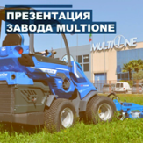
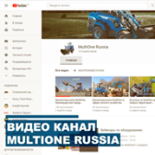
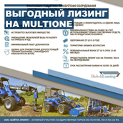
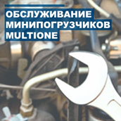

МНОГООБРАЗИЕ МИНИПОГРУЗЧИКОВ MULTIONE В РОССИИ
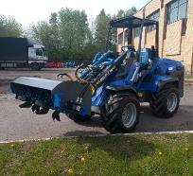
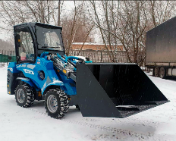
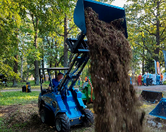

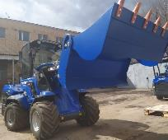
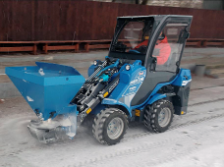
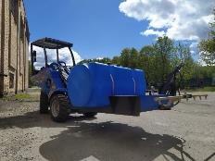

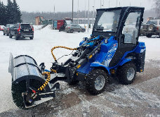
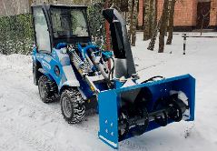
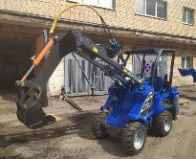

ВИДЕООБЗОРЫ МИНИПОГРУЗЧИКОВ MULTIONE
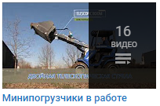
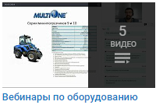
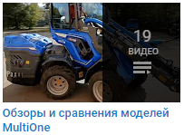

ЕЩЕ БОЛЬШЕ ИНФОРМАЦИИ НА САЙТЕ MULTIONE В РОССИИ
multionerus.ru

